vale, vamos por pantallas:
Pantalla "General":
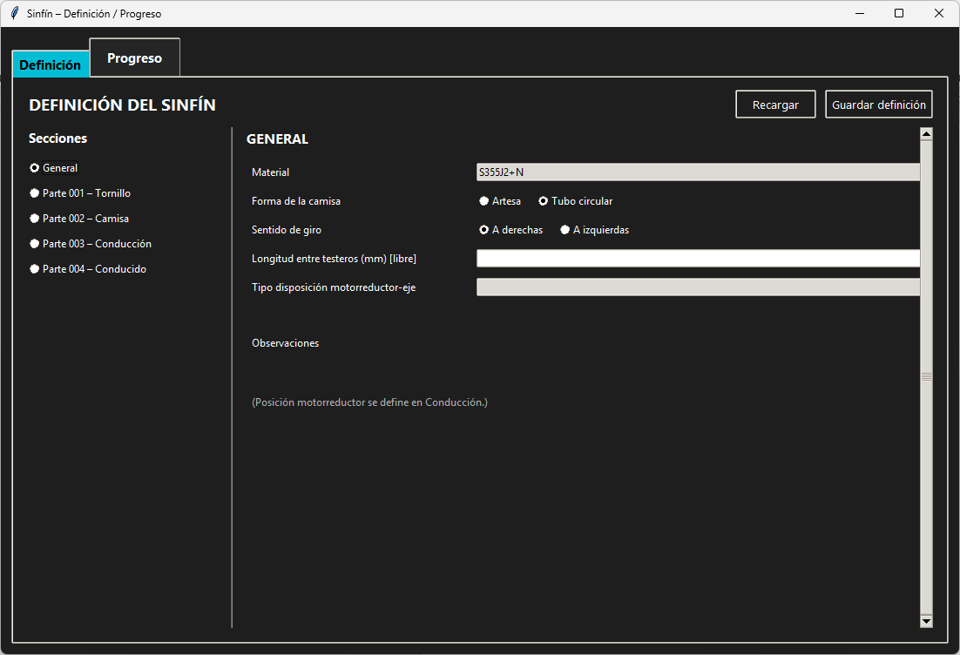

“Disposición del motor” lo vamos a pasar a la ventana “Parte 003:Conducción”
El cuadro de “Observaciones:” Hay que poner un cuadro de texto en el que se pueda escribir anotaciones para poder aportardetalles del pedido.
Tambien se podría aportar una casilla que dijera: “Pendiente de medir en el Cliente”, y que al activarla, pusiera la cifra de “Longitud entre testeros:” en rojo para saber que no es definitiva.
Tambien quiero colocar otra casilla que nos de una “Longitud total exterior del sinfín”, para los casos en los que hay falta de espacio para el artilugio, como referencia, y que fuera cambiando en función de las configuraciones aportadas o definidas.

Pasamos a la siguiente pantalla “Parte 001 – Tornillo”
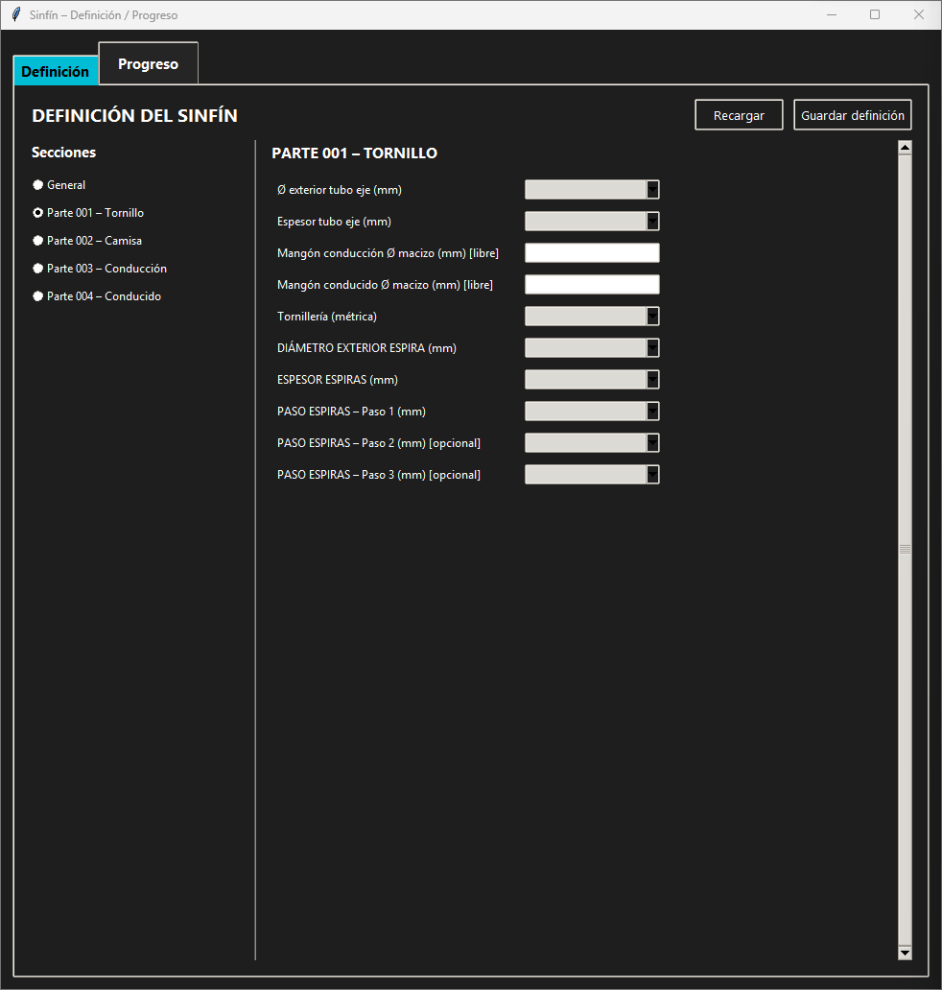
Vamos a cambiar los textos.

“ø exterior tubo eje (mm)” por ·”Eje: øexterior tubo:”
También quiero que añadir después de la columna de valores a asignar, una columna de botones que tengas el texto: “Pedir Ofertas Material”, y que en un futuro, preparara un correo y lo deje en borradores de Outlook, con los proveedores asignados, cogidos de la Excel de proveedores. Esto le daremos una vuelta, pero por ahora pon unos botone sin lógica.
Despues de los mangones y antes de tornillería hay que añadir “¿Mangón/es Intermedio/s?”, y hay aparecería una casilla de confirmación que si se activa, deberían de aparecer las casillas de de enviar correo u oferta“Numero de Mangones Intermedios:” y a continuación el “Diámetro del mismo”
Pasamos a la,pantalla “002-Camisa”, que aparecerá uno u otro en función de lo elegido.
Ademas, todo lo que esta recuadrado como “Subcomjuntos / Planos, no debe ir asi, sino que debe ponerse en columan, concasilla de datos según listas, y el botón de “Pedir oferta”, igual que la pantalla anterior.
Por ahora aplica estos cambios en el código de “sinfín_window.py” que te adjunto:

# app/sinfin_window.py
from __future__ import annotations

import json
import os
import tkinter as tk
from tkinter import ttk, messagebox
from typing import Any, Dict, List, Optional

from utils.db import (
connect,
get_sinfin_definicion,
set_sinfin_definicion,
list_tareas_por_proceso,
)
from utils.catalogs import (
load_catalogs,
filter_espesores_por_od,
filter_rodamientos_por_tubo,
tubo_id_mm,
)

# ------------------ UI Helpers ------------------

def _set_dark_style(root: tk.Misc) -> None:
"""
Ajustes de estilo ttk (dark) sin depender de temas externos.
"""
style = ttk.Style(root)
try:
style.theme_use("clam")
except Exception:
pass

bg = "#1e1e1e"
fg = "#ffffff"
accent = "#00bcd4"
panel = "#252526"
entry_bg = "#ffffff"

# Base
style.configure(".", background=bg, foreground=fg)
style.configure("TFrame", background=bg)
style.configure("TLabel", background=bg, foreground=fg)
style.configure("TLabelframe", background=bg, foreground=fg)
style.configure("TLabelframe.Label", background=bg,
foreground=fg, font=("Segoe UI", 10, "bold"))

# Buttons
style.configure("TButton", font=("Segoe UI", 10))
style.map("TButton", background=[("active", "#f0f0f0")])

# Entries / Combos
style.configure("TEntry", fieldbackground=entry_bg, foreground="#000000")
style.configure("TCombobox", fieldbackground=entry_bg,
foreground="#000000")

# Notebook
style.configure("TNotebook", background=bg, borderwidth=0)
style.configure(
"TNotebook.Tab",
padding=(18, 10),
font=("Segoe UI", 11, "bold"),
background=panel,
foreground=fg,
)
style.map(
"TNotebook.Tab",
background=[("selected", accent), ("active", "#3a3a3a")],
foreground=[("selected", "#000000"), ("active", fg)],
)

# Treeview (gris claro)
tv_bg = "#d9d9d9"
tv_head = "#cfcfcf"
style.configure("Treeview", background=tv_bg,
fieldbackground=tv_bg, foreground="#000000", rowheight=26)
style.configure("Treeview.Heading", background=tv_head,
foreground="#000000", font=("Segoe UI", 10, "bold"))
style.map("Treeview", background=[("selected", "#4a90e2")], foreground=[
("selected", "#ffffff")])

def _safe_float_text(x: Any) -> str:
if x is None:
return ""
s = str(x).strip()
if not s:
return ""
return s

# ------------------ Main Window ------------------

class SinfinWindow(tk.Toplevel):
def __init__(self, parent, sinfin_id: int, on_updated_callback=None):
super().__init__(parent)
self.title("Sinfín – Definición / Progreso")
self.geometry("1100x720")
self.configure(bg="#1e1e1e")
self.minsize(980, 620)

self.sinfin_id = sinfin_id
self.on_updated_callback = on_updated_callback

_set_dark_style(self)

# Cargar catálogos desde JSON
self.catalogs = load_catalogs()

# ---------------- Vars (Definición) ----------------
self.v_section = tk.StringVar(value="General")

# GENERAL
self.v_material = tk.StringVar()
self.v_camisa_tipo = tk.StringVar(
value="CIRCULAR") # CIRCULAR / ARTESA
self.v_sentido = tk.StringVar(
value="DERECHAS") # DERECHAS / IZQUIERDAS
self.v_long_test = tk.StringVar()
self.v_tipo_dispos = tk.StringVar()
self._obs_text: Optional[tk.Text] = None # Text widget

# PARTE 001 – TORNILLO
self.v_eje_od = tk.StringVar()
self.v_eje_thk = tk.StringVar()
self.v_diam_espira = tk.StringVar()
self.v_espesor_espira = tk.StringVar()
self.v_paso1 = tk.StringVar()
self.v_paso2 = tk.StringVar()
self.v_paso3 = tk.StringVar()
self.v_metrica_tornillos = tk.StringVar()
self.v_mangon_conduccion = tk.StringVar()
self.v_mangon_conducido = tk.StringVar()

# PARTE 002 – CAMISA (valores básicos; el detalle vendrá luego)
self.v_dist_testeros = tk.StringVar()
self.v_camisa_tubo = tk.StringVar()
self.v_camisa_artesa = tk.StringVar()

# PARTE 003 – CONDUCCIÓN
self.v_rod_conduccion = tk.StringVar()
self.v_pos_motor = tk.StringVar()

# PARTE 004 – CONDUCIDO
self.v_rod_conducido = tk.StringVar()

# ---------------- Build UI ----------------
self._build_ui()
self._load_all()

# ------------------ UI Layout ------------------

def _build_ui(self):
nb = ttk.Notebook(self)
nb.pack(fill="both", expand=True, padx=12, pady=12)

self.tab_def = ttk.Frame(nb)
self.tab_prog = ttk.Frame(nb)

nb.add(self.tab_def, text="Definición")
nb.add(self.tab_prog, text="Progreso")

self._build_def_tab()
self._build_progress_tab()

def _build_def_tab(self):
# Header
header = ttk.Frame(self.tab_def)
header.pack(fill="x", padx=16, pady=(14, 10))

ttk.Label(header, text="DEFINICIÓN DEL SINFÍN", font=(
"Segoe UI", 14, "bold")).pack(side="left")

btns = ttk.Frame(header)
btns.pack(side="right")

ttk.Button(btns, text="Recargar", command=self._load_definition).pack(
side="left", padx=(0, 10))
ttk.Button(btns, text="Guardar definición",
command=self._save_definition).pack(side="left")

# Body (left sections + right content)
body = ttk.Frame(self.tab_def)
body.pack(fill="both", expand=True, padx=16, pady=(0, 16))

left = ttk.Frame(body, width=220)
left.pack(side="left", fill="y")
left.pack_propagate(False)

ttk.Label(left, text="Secciones", font=(
"Segoe UI", 11, "bold")).pack(anchor="w", pady=(0, 8))

def add_section(name: str):
rb = ttk.Radiobutton(
left, text=name, value=name, variable=self.v_section,
command=self._render_section
)
rb.pack(anchor="w", pady=4)

add_section("General")
add_section("Parte 001 – Tornillo")
add_section("Parte 002 – Camisa")
add_section("Parte 003 – Conducción")
add_section("Parte 004 – Conducido")

ttk.Separator(body, orient="vertical").pack(
side="left", fill="y", padx=14)

# Right content with a scrollable canvas (por si la ficha crece)
self.right_container = ttk.Frame(body)
self.right_container.pack(side="left", fill="both", expand=True)

self._canvas = tk.Canvas(self.right_container,
bg="#1e1e1e", highlightthickness=0)
self._canvas.pack(side="left", fill="both", expand=True)

vsb = ttk.Scrollbar(self.right_container,
orient="vertical", command=self._canvas.yview)
vsb.pack(side="right", fill="y")
self._canvas.configure(yscrollcommand=vsb.set)

self.right = ttk.Frame(self._canvas)
self._canvas.create_window((0, 0), window=self.right, anchor="nw")

def _on_configure(_e=None):
self._canvas.configure(scrollregion=self._canvas.bbox("all"))

self.right.bind("<Configure>", _on_configure)

# Primer render
self._render_section()

def _clear_right(self):
for w in self.right.winfo_children():
w.destroy()

def _make_form(self, title: str) -> ttk.Frame:
"""
Crea un bloque con título y devuelve el frame 'form' (grid 2 columnas) para añadir filas.
"""
title_lbl = ttk.Label(self.right, text=title,
font=("Segoe UI", 12, "bold"))
title_lbl.pack(anchor="w", pady=(0, 10))

outer = ttk.Frame(self.right)
outer.pack(fill="x", padx=6)

form = ttk.Frame(outer)
form.pack(fill="x")

# Col 0: etiquetas (ancho fijo), col 1: widgets (expande)
form.grid_columnconfigure(0, weight=0, minsize=260)
form.grid_columnconfigure(1, weight=1)

return form

def _add_row(self, form: ttk.Frame, row: int, label: str, widget: tk.Widget, *,
hint: Optional[str] = None, height: Optional[int] = None) -> int:
ttk.Label(form, text=label).grid(
row=row, column=0, sticky="w", padx=(0, 14), pady=6)

# Si es Text, lo envolvemos en un frame para que tenga borde y se estire bien
if isinstance(widget, tk.Text):
wrap = ttk.Frame(form)
wrap.grid(row=row, column=1, sticky="we", pady=6)
wrap.grid_columnconfigure(0, weight=1)
widget.configure(height=height or 4, wrap="word",
bg="#ffffff", fg="#000000", insertbackground="#000000")
widget.grid(in_=wrap, row=0, column=0, sticky="we")
else:
widget.grid(row=row, column=1, sticky="we", pady=6)

if hint:
row += 1
ttk.Label(form, text=hint, foreground="#b0b0b0").grid(
row=row, column=1, sticky="w", pady=(0, 8)
)
return row + 1

def _render_section(self):
self._clear_right()
sec = self.v_section.get()

if sec == "General":
self._build_general()
elif sec == "Parte 001 – Tornillo":
self._build_tornillo()
elif sec == "Parte 002 – Camisa":
self._build_camisa()
elif sec == "Parte 003 – Conducción":
self._build_conduccion()
elif sec == "Parte 004 – Conducido":
self._build_conducido()
else:
ttk.Label(self.right, text=sec).pack(anchor="w")

# asegurar scrollregion
self.right.update_idletasks()
self._canvas.configure(scrollregion=self._canvas.bbox("all"))

# ------------------ Section Builders ------------------

def _build_general(self):
form = self._make_form("GENERAL")

# Material
cb_mat = ttk.Combobox(form, textvariable=self.v_material, values=self.catalogs.get(
"materials", []), state="readonly")
row = 0
row = self._add_row(form, row, "Material", cb_mat)

# Forma camisa
row = self._add_row(form, row, "Forma de la camisa",
ttk.Frame(form)) # placeholder replaced below
for w in form.grid_slaves(row=row-1, column=1):
w.destroy()
f_cam = ttk.Frame(form)
f_cam.grid(row=row-1, column=1, sticky="w", pady=6)

rb_a = ttk.Radiobutton(f_cam, text="Artesa", value="ARTESA",
variable=self.v_camisa_tipo, command=self._on_camisa_changed)
rb_c = ttk.Radiobutton(f_cam, text="Tubo circular", value="CIRCULAR",
variable=self.v_camisa_tipo, command=self._on_camisa_changed)
rb_a.pack(side="left", padx=(0, 14))
rb_c.pack(side="left")

# Sentido de giro
row = self._add_row(form, row, "Sentido de giro", ttk.Frame(form))
for w in form.grid_slaves(row=row-1, column=1):
w.destroy()
f_giro = ttk.Frame(form)
f_giro.grid(row=row-1, column=1, sticky="w", pady=6)
ttk.Radiobutton(f_giro, text="A derechas", value="DERECHAS",
variable=self.v_sentido).pack(side="left", padx=(0, 14))
ttk.Radiobutton(f_giro, text="A izquierdas", value="IZQUIERDAS",
variable=self.v_sentido).pack(side="left")

# Longitud entre testeros
ent_len = ttk.Entry(form, textvariable=self.v_long_test)
row = self._add_row(
form, row, "Longitud entre testeros (mm) [libre]", ent_len)

# Tipo disposición motorreductor-eje
cb_tipo = ttk.Combobox(form, textvariable=self.v_tipo_dispos, values=self.catalogs.get(
"tipo_disposicion", []), state="readonly")
row = self._add_row(
form, row, "Tipo disposición motorreductor-eje", cb_tipo)

# Observaciones (Text)
txt = tk.Text(form, height=4)
self._obs_text = txt
# Cargar observaciones pendientes si venían de BD
try:
pending = getattr(self, "_pending_obs", "")
except Exception:
pending = ""
if pending:
self._set_observaciones(pending)
row = self._add_row(form, row, "Observaciones", txt, height=5)

ttk.Label(
self.right,
text="(Posición motorreductor se define en Conducción.)",
foreground="#b0b0b0"
).pack(anchor="w", padx=6, pady=(10, 0))

def _build_tornillo(self):
form = self._make_form("PARTE 001 – TORNILLO")

# Ø exterior tubo eje
cb_od = ttk.Combobox(form, textvariable=self.v_eje_od, values=self.catalogs.get(
"eje_od", []), state="readonly")
cb_od.bind("<<ComboboxSelected>>",
lambda _e: self._on_eje_od_changed())
row = 0
row = self._add_row(form, row, "Ø exterior tubo eje (mm)", cb_od)

# Espesor tubo eje (filtrado por OD)
cb_thk = ttk.Combobox(
form, textvariable=self.v_eje_thk, values=[], state="readonly")
cb_thk.bind("<<ComboboxSelected>>",
lambda _e: self._on_eje_thk_changed())
row = self._add_row(form, row, "Espesor tubo eje (mm)", cb_thk)
self.cb_eje_thk = cb_thk

# Mangones (diámetro macizo)
ent_mc = ttk.Entry(form, textvariable=self.v_mangon_conduccion)
row = self._add_row(
form, row, "Mangón conducción Ø macizo (mm) [libre]", ent_mc)
ent_md = ttk.Entry(form, textvariable=self.v_mangon_conducido)
row = self._add_row(
form, row, "Mangón conducido Ø macizo (mm) [libre]", ent_md)

# Tornillería (métrica)
cb_met = ttk.Combobox(form, textvariable=self.v_metrica_tornillos, values=self.catalogs.get(
"metricas_tornillos", []), state="readonly")
row = self._add_row(form, row, "Tornillería (métrica)", cb_met)

# Ø exterior espira
cb_de = ttk.Combobox(form, textvariable=self.v_diam_espira, values=self.catalogs.get(
"diam_espira", []), state="readonly")
row = self._add_row(form, row, "DIÁMETRO EXTERIOR ESPIRA (mm)", cb_de)

# Espesor espira (usa espesores_chapa)
cb_es = ttk.Combobox(form, textvariable=self.v_espesor_espira, values=self.catalogs.get(
"espesores_chapa", []), state="readonly")
row = self._add_row(form, row, "ESPESOR ESPIRAS (mm)", cb_es)

# Pasos (1-3)
cb_p1 = ttk.Combobox(form, textvariable=self.v_paso1, values=self.catalogs.get(
"pasos", []), state="readonly")
row = self._add_row(form, row, "PASO ESPIRAS – Paso 1 (mm)", cb_p1)

cb_p2 = ttk.Combobox(form, textvariable=self.v_paso2, values=self.catalogs.get(
"pasos", []), state="readonly")
row = self._add_row(
form, row, "PASO ESPIRAS – Paso 2 (mm) [opcional]", cb_p2)

cb_p3 = ttk.Combobox(form, textvariable=self.v_paso3, values=self.catalogs.get(
"pasos", []), state="readonly")
row = self._add_row(
form, row, "PASO ESPIRAS – Paso 3 (mm) [opcional]", cb_p3)

# Asegurar espesores y rodamientos iniciales
self._on_eje_od_changed()

def _build_camisa(self):
tipo = self.v_camisa_tipo.get() # CIRCULAR / ARTESA

if tipo == "CIRCULAR":
form = self._make_form("PARTE 002A – CAMISA TUBO Ø")
row = 0
cb_dist = ttk.Combobox(form, textvariable=self.v_dist_testeros, values=self.catalogs.get(
"distancia_testeros", []), state="readonly")
row = self._add_row(
form, row, "Distancia entre testeros (mm)", cb_dist)

ent_tubo = ttk.Entry(form, textvariable=self.v_camisa_tubo)
row = self._add_row(
form, row, "Tubo ø exterior / ø interior (mm) [libre]", ent_tubo)

box = ttk.Labelframe(
self.right, text="Subconjuntos / Planos (informativo)")
box.pack(fill="x", padx=6, pady=(14, 0))
items = [
"002A.001 Tubo ø exterior / ø interior",
"002A.002 Testeros",
"002A.003 Ventana inspección",
"002A.004 Cjto. sujeción mangón intermedio",
"002A.005 Boca entrada",
"002A.006 Boca salida",
]
for it in items:
ttk.Label(box, text=it).pack(anchor="w", padx=10, pady=2)

else:
form = self._make_form("PARTE 002B – CAMISA ARTESA")
row = 0
cb_dist = ttk.Combobox(form, textvariable=self.v_dist_testeros, values=self.catalogs.get(
"distancia_testeros", []), state="readonly")
row = self._add_row(
form, row, "Distancia entre testeros (mm)", cb_dist)

ent_art = ttk.Entry(form, textvariable=self.v_camisa_artesa)
row = self._add_row(
form, row, "Chapa artesa (espesor/anchura) [libre]", ent_art)

box = ttk.Labelframe(
self.right, text="Subconjuntos / Planos (informativo)")
box.pack(fill="x", padx=6, pady=(14, 0))
items = [
"002B.001 Chapa artesa",
"002B.002 Testeros",
"002B.003 Ventana inspección",
"002B.004 Chapa sujeción mangón intermedio",
"002B.005 Boca entrada",
"002B.006 Boca salida",
]
for it in items:
ttk.Label(box, text=it).pack(anchor="w", padx=10, pady=2)

def _build_conduccion(self):
form = self._make_form("PARTE 003 – CONDUCCIÓN")

row = 0

self.cb_rod_conduccion = ttk.Combobox(
form, textvariable=self.v_rod_conduccion, values=[], state="readonly")
row = self._add_row(
form, row, "Rodamiento (referencia)", self.cb_rod_conduccion)

cb_pos = ttk.Combobox(form, textvariable=self.v_pos_motor, values=self.catalogs.get(
"posicion_motor", []), state="readonly")
row = self._add_row(form, row, "Posición motorreductor-eje", cb_pos)

box = ttk.Labelframe(
self.right, text="Subconjuntos / Planos (informativo)")
box.pack(fill="x", padx=6, pady=(14, 0))
items = [
"003.001 Brida",
"003.002 Prensaestopas",
"003.003 Bancada soporte",
"003.004 Cjto rodamiento",
"003.005 Cjto motor-reductor",
"003.006 Sellado",
]
for it in items:
ttk.Label(box, text=it).pack(anchor="w", padx=10, pady=2)

self._refresh_rodamientos()

def _build_conducido(self):
form = self._make_form("PARTE 004 – CONDUCIDO")

row = 0
self.cb_rod_conducido = ttk.Combobox(
form, textvariable=self.v_rod_conducido, values=[], state="readonly")
row = self._add_row(
form, row, "Rodamiento (referencia)", self.cb_rod_conducido)

box = ttk.Labelframe(
self.right, text="Subconjuntos / Planos (informativo)")
box.pack(fill="x", padx=6, pady=(14, 0))
items = [
"004.001 Brida",
"004.002 Prensaestopas",
"004.003 Bancada soporte",
"004.004 Cjto rodamiento",
"004.005 Sellado",
]
for it in items:
ttk.Label(box, text=it).pack(anchor="w", padx=10, pady=2)

self._refresh_rodamientos()

# ------------------ Events / Refresh ------------------

def _on_camisa_changed(self):
if self.v_section.get() == "Parte 002 – Camisa":
self._render_section()

def _on_eje_od_changed(self):
od = self.v_eje_od.get().strip()
espes = filter_espesores_por_od(self.catalogs, od)
self.cb_eje_thk.configure(values=espes)

if self.v_eje_thk.get().strip() not in espes:
self.v_eje_thk.set(espes[0] if espes else "")

self._refresh_rodamientos()

def _on_eje_thk_changed(self):
self._refresh_rodamientos()

def _refresh_rodamientos(self):
vals = filter_rodamientos_por_tubo(
self.catalogs, self.v_eje_od.get(), self.v_eje_thk.get())
if hasattr(self, "cb_rod_conduccion"):
self.cb_rod_conduccion.configure(values=vals)
if self.v_rod_conduccion.get() and self.v_rod_conduccion.get() not in vals:
self.v_rod_conduccion.set("")
if hasattr(self, "cb_rod_conducido"):
self.cb_rod_conducido.configure(values=vals)
if self.v_rod_conducido.get() and self.v_rod_conducido.get() not in vals:
self.v_rod_conducido.set("")

# ------------------ Progress Tab ------------------

def _build_progress_tab(self):
top = ttk.Frame(self.tab_prog)
top.pack(fill="x", padx=16, pady=12)

ttk.Label(top, text="Progreso sinfín:", font=(
"Segoe UI", 12, "bold")).pack(side="left")
self.lbl_pct = ttk.Label(top, text="", font=(
"Segoe UI", 12, "bold"), foreground="#00bcd4")
self.lbl_pct.pack(side="left", padx=10)

cols = ("Proceso", "Tarea", "Estado")
self.tree_prog = ttk.Treeview(
self.tab_prog, columns=cols, show="headings", height=18)
for c in cols:
self.tree_prog.heading(c, text=c)
self.tree_prog.column(c, width=220 if c !=
"Tarea" else 520, anchor="w")
self.tree_prog.pack(fill="both", expand=True, padx=16, pady=(0, 16))

ttk.Label(
self.tab_prog,
text="(Lectura) Las tareas se rellenan desde la base de datos.",
foreground="#b0b0b0"
).pack(anchor="w", padx=16, pady=(0, 12))

# ------------------ Load / Save ------------------

def _load_all(self):
self._load_definition()
self._load_progress()

def _get_observaciones(self) -> str:
if not self._obs_text:
return ""
return self._obs_text.get("1.0", "end").strip()

def _set_observaciones(self, text: str):
if not self._obs_text:
return
self._obs_text.delete("1.0", "end")
if text:
self._obs_text.insert("1.0", text)

def _load_definition(self):
con = connect()
try:
d = get_sinfin_definicion(con, self.sinfin_id) or {}
finally:
con.close()

if isinstance(d, str):
try:
d = json.loads(d)
except Exception:
d = {}

self.v_material.set(d.get("material", self.v_material.get()))
self.v_camisa_tipo.set(d.get("camisa_tipo", self.v_camisa_tipo.get()))
self.v_sentido.set(d.get("sentido_giro", self.v_sentido.get()))
self.v_long_test.set(_safe_float_text(
d.get("longitud_entre_testeros", d.get("long_test", ""))))
self.v_tipo_dispos.set(
d.get("tipo_disposicion", self.v_tipo_dispos.get()))
self._pending_obs = d.get("observaciones", "")

self.v_eje_od.set(d.get("eje_od", self.v_eje_od.get()))
self.v_eje_thk.set(d.get("eje_thk", self.v_eje_thk.get()))
self.v_diam_espira.set(d.get("diam_espira", self.v_diam_espira.get()))
self.v_espesor_espira.set(
d.get("espesor_espira", self.v_espesor_espira.get()))
self.v_paso1.set(d.get("paso1", self.v_paso1.get()))
self.v_paso2.set(d.get("paso2", self.v_paso2.get()))
self.v_paso3.set(d.get("paso3", self.v_paso3.get()))
self.v_metrica_tornillos.set(
d.get("metrica_tornillos", self.v_metrica_tornillos.get()))
self.v_mangon_conduccion.set(
d.get("mangon_conduccion", self.v_mangon_conduccion.get()))
self.v_mangon_conducido.set(
d.get("mangon_conducido", self.v_mangon_conducido.get()))

self.v_dist_testeros.set(
d.get("distancia_testeros", self.v_dist_testeros.get()))
self.v_camisa_tubo.set(d.get("camisa_tubo", self.v_camisa_tubo.get()))
self.v_camisa_artesa.set(
d.get("camisa_artesa", self.v_camisa_artesa.get()))

self.v_rod_conduccion.set(d.get("rodamiento_conduccion", d.get(
"rodamiento", self.v_rod_conduccion.get())))
self.v_pos_motor.set(d.get("posicion_motor", self.v_pos_motor.get()))
self.v_rod_conducido.set(
d.get("rodamiento_conducido", self.v_rod_conducido.get()))

self._on_eje_od_changed()
self._render_section()

def _save_definition(self):
data = {
"material": self.v_material.get().strip(),
"camisa_tipo": self.v_camisa_tipo.get().strip(),
"sentido_giro": self.v_sentido.get().strip(),
"longitud_entre_testeros": self.v_long_test.get().strip(),
"tipo_disposicion": self.v_tipo_dispos.get().strip(),
"observaciones": self._get_observaciones(),

"eje_od": self.v_eje_od.get().strip(),
"eje_thk": self.v_eje_thk.get().strip(),
"eje_id_calc": _safe_float_text(tubo_id_mm(self.v_eje_od.get(), self.v_eje_thk.get())),
"diam_espira": self.v_diam_espira.get().strip(),
"espesor_espira": self.v_espesor_espira.get().strip(),
"paso1": self.v_paso1.get().strip(),
"paso2": self.v_paso2.get().strip(),
"paso3": self.v_paso3.get().strip(),
"metrica_tornillos": self.v_metrica_tornillos.get().strip(),
"mangon_conduccion": self.v_mangon_conduccion.get().strip(),
"mangon_conducido": self.v_mangon_conducido.get().strip(),

"distancia_testeros": self.v_dist_testeros.get().strip(),
"camisa_tubo": self.v_camisa_tubo.get().strip(),
"camisa_artesa": self.v_camisa_artesa.get().strip(),

"rodamiento_conduccion": self.v_rod_conduccion.get().strip(),
"posicion_motor": self.v_pos_motor.get().strip(),
"rodamiento_conducido": self.v_rod_conducido.get().strip(),
}

con = connect()
try:
set_sinfin_definicion(con, self.sinfin_id, data)
finally:
con.close()

messagebox.showinfo("Guardado", "Definición guardada.")
if self.on_updated_callback:
try:
self.on_updated_callback()
except Exception:
pass

def _load_progress(self):
con = connect()
try:
tareas = list_tareas_por_proceso(con, self.sinfin_id) or []
finally:
con.close()

self.tree_prog.delete(*self.tree_prog.get_children())
total = 0
done = 0
for proceso, tarea, estado in tareas:
self.tree_prog.insert("", "end", values=(proceso, tarea, estado))
total += 1
if str(estado).strip().upper() == "HECHO":
done += 1

pct = (done / total * 100.0) if total else 0.0
self.lbl_pct.configure(text=f"{pct:.1f}%")

if self.on_updated_callback:
try:
self.on_updated_callback()
except Exception:
pass

